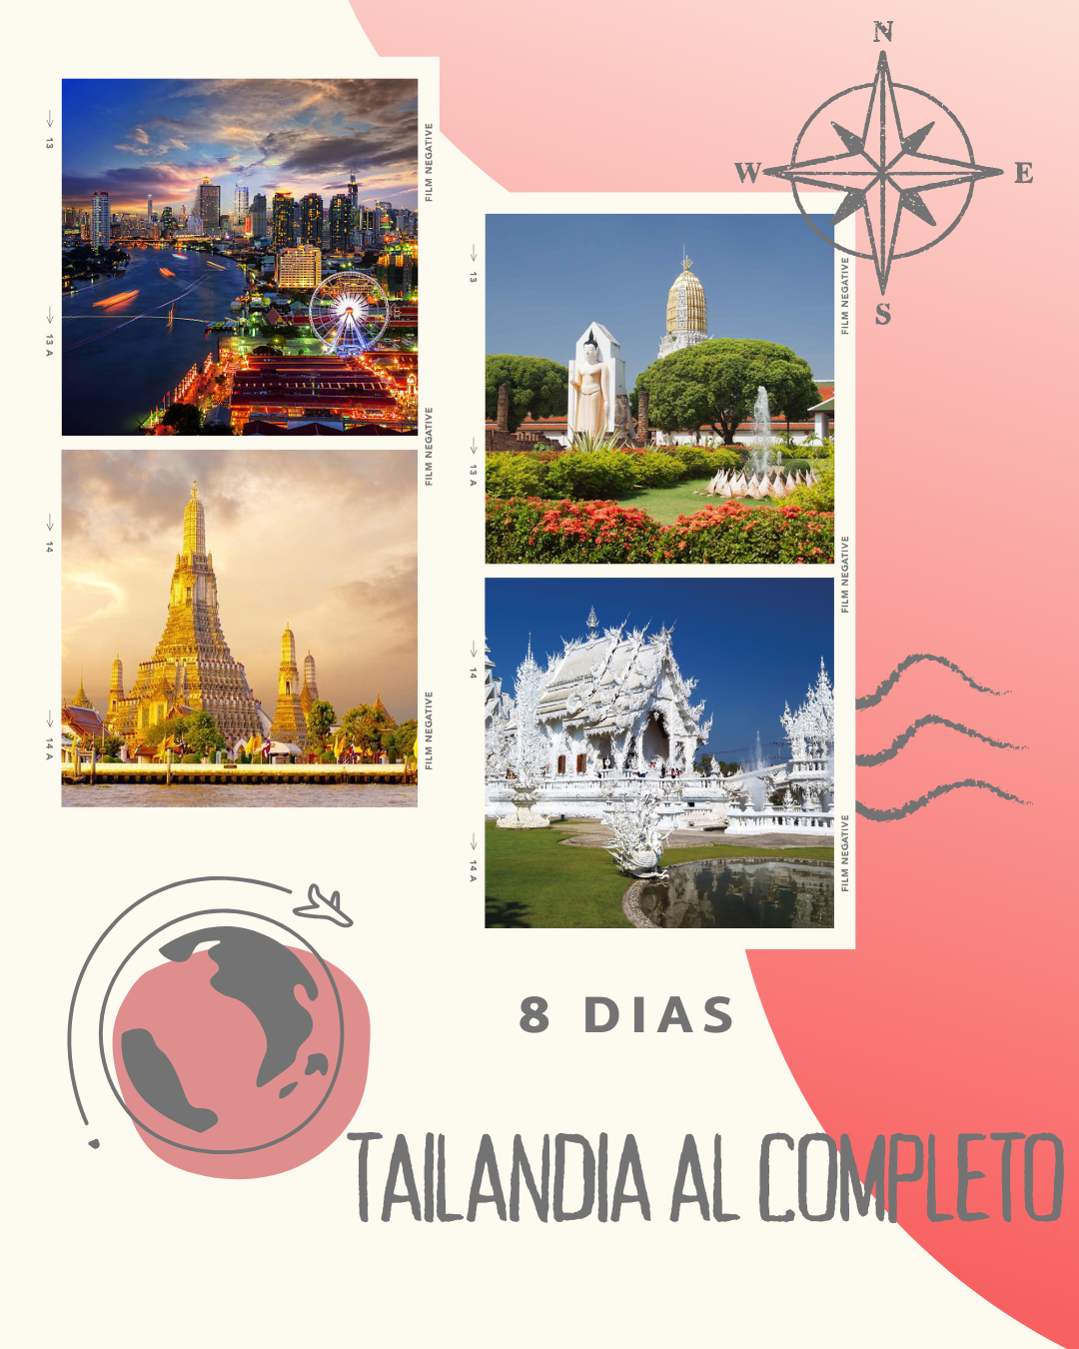

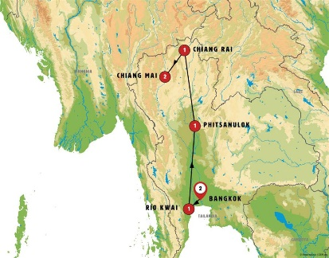
MAPA
- BANGKOK (2 NOCHES)
- RÍO KWAI (1 NOCHE)
- PHITSANULOK (1 NOCHE)
- CHIANG RAI (1 NOCHE)
- CHIANG MAI (2 NOCHES)

FECHAS DE SALIDA
Martes todo el año
miércoles en junio, julio, agosto, septiembre, octubre y noviembre.

Abr.25: | 01*, 08*, 15*, 22*, 29*
May.25: | 06, 13, 20, 27
Jun.25: | 03, 04, 10, 11, 17, 18, 24, 25
Jul.25: | 01, 02, 08, 09, 15, 16, 22*, 23, 29, 30
Ago.25: | 05, 06, 12, 13, 19, 20, 26, 27
Sep.25: | 02, 03, 09, 10, 16, 17, 23, 24, 30
Oct.25: | 01, 07, 08, 14, 15, 21, 22, 28, 29
Nov.25: | 04, 05, 11, 12, 18, 19, 25, 26
Dic.25: | 02, 09, 16*, 23*, 30*
Ene.26: | 06*, 13, 20, 27
Feb.26: | 03, 10, 17, 24
Mar.26: | 03, 10, 17, 24

PRECIOS POR PERSONA
 | DBL | INDIV
T. Alta | 1.432 | 1.992
T. Baja | 1.425 | 1.825
*T. Extra | 1.525 | 2.090
Temporada: Única , Alta , Media , Baja , *T.Extra, Moneda: $

Aquí inicia tu viaje
01 MAR / MIE. Bangkok
Llegada a Bangkok y recibimiento con nuestro guía de habla española. Durante los últimos doscientos años, Bangkok ha crecido hasta llegar a ser el centro político, social y económico no sólo de Tailandia, sino de Indochina y el Sudeste Asiático Su influencia en el arte, la política, moda, educación y entretenimiento, así como en los negocios, le ha proporcionado a Bangkok el estatus de ciudad global. Traslado al hotel seleccionado y resto del día libre para conocer una de las ciudades más antiguas del sudeste asiático y alojamiento.
Nota: El traslado de llegada incluido en Bangkok es al aeropuerto Suvarnabhumi (BKK).
02 MIE / JUE. Bangkok
Desayuno en el hotel. Empezaremos temprano por la bulliciosa y ajetreada Bangkok para visitar los templos más significativos e impresionantes de la capital; Wat Traimit, también conocido como el templo del buda de Oro y que alberga una imagen de buda de 5 toneladas de oro macizo cargada de historia, pues permaneció oculta durante siglos tras ser descubierta de yeso para evitar su destrucción durante la guerra, nuestra siguiente parada será el templo de Wat Po, con su Buda Reclinado. Conoceremos también el Gran Palacio Real que sirvió como residencia oficial del rey de Tailandia desde el siglo XVIII hasta mediados del siglo XX.
Nota: Se incluirá en Bangkok en la visita del Gran Palacio el templo del Buda de Esmeralda conocido como Wat Phra Kaew. Al finalizar la visita, regreso al hotel con parada en la fábrica de piedras preciosas estatal. Tarde libre. Regreso al hotel y Alojamiento.
Nota: El orden de las visitas en Bangkok puede cambiar en destino. El orden definitivo les será entregado a la llegada.
03 JUE / VIE. Bangkok - Río Kwai
Desayuno. Salida desde Bangkok en autocar. Hacemos la parada en KANCHANABURI donde se encuentra el Puente sobre el río Kwai, testimonio de la Segunda Guerra mundial.Realizaremos un recorrido en barca por el Río Kwai hasta el puente y tendremos tiempo libre para cruzarlo a pie y pasear. Desde allí nos dirigiremos al insólito tramo ferroviario conocido como “Hellfire Pass”, un paso construido en tiempo récord por los prisioneros de guerra aliados (principalmente ingleses y australianos) entre 1942 y 1943. Almuerzo incluido en restaurante local. Al terminar, traslado al hotel. Alojamiento.
Nota: Los más aventureros, podrán de realizar la opcional (actividad no incluida en el programa) remontar el río en lancha para, posteriormente, dejarse llevar por la corriente río abajo equipados con chalecos salvavidas hasta llegar de vuelta al resort.
04 VIE / SAB. Río Kwai - Ayutthaya – Phitsanulok
Desayuno. Nuestra primera visita del día será en AYUTTHAYA, antigua capital del reino de Siam y centro arqueológico por excelencia del país. Visitaremos su conjunto arqueológico de gran interés histórico y declarado Patrimonio de la Humanidad por la UNESCO. Ayutthaya es una muestra remanente de la importancia y de la riqueza patrimonial de este país. Almuerzo incluido en ruta. A continuación, nos dirigiremos a la ciudad de ANG THONG donde podremos visitar el templo Wat Muang, famoso por albergar la figura del Buda sentado más grande de Tailandia y la novena mayor del mundo con casi 100 metros de altura. Posteriormente saldremos hacia PHITSANULOK, población situada en el corazón de Tailandia y considerada uno de los más importantes centros de peregrinación budista del país. Durante el trayecto seremos testigos del cambio en el paisaje, volviéndose este cada vez más frondoso y verde adelantando ya los parajes selváticos del norte del país. Llegada a Phitsanulok y alojamiento.
05 SAB / DOM. Phitsanulok - Sukhotai - Chiang Rai
Temprano por la mañana y para los que así lo deseen, nos dirigiremos a las inmediaciones del para realizar una ofrenda a los monjes y vivir de cerca uno de los aspectos más emblemáticos de la cultura tailandesa. Posteriormente, regreso al hotel. Desayuno y salida hacia SUKHOTAI. La visita estrella de este día es el Parque Arqueológico de Sukhotai, declarado Patrimonio de la Humanidad por la UNESCO por su increíble belleza y muestra de los varios siglos de prosperidad de la civilización Thai, levantando ciudades monumentales y sofisticados templos. A continuación salida hacia la ciudad de CHIANG RAI adentrándonos en el sugerente paisaje norteño de la provincia de Phrae. Almuerzo incluido en ruta y parada a orillas del espectacular lago de Phayao. Llegada a Chiang Rai por la tarde y registro en el hotel. Tiempo libre para descansar, disfrutar de un baño en la piscina del hotel o visitar el mercadito nocturno de la ciudad.
06 DOM / LUN. Chiang Rai - Chiang Mai
Desayuno. Visita al “Triángulo de Oro” del río Mekong, que abarca zonas de Tailandia, Laos y Birmania antiguamente dedicadas al tráfico del opio. Por ello, una vez allí aprovecharemos para realizar una visita en el “Museo del Opio” ubicado en la población de Chiang Rai. Desde allí, y antes de realizar la obligatoria parada en Wat Rong Khun o Templo Blanco, nos dirigiremos al llamativo Wat Rong Suea Ten o Templo azul, en él se pueden encontrar pinturas con un estilo similar al del Templo Blanco pues fue allí donde se formó su arquitecto durante años. Parada en el espectacular y contemporáneo Wat Rong Khun, donde el color blanco significa la pureza y el cristal significa la sabiduría de Buda como la ¨luz que brilla en el mundo y el universo¨. Los aldeanos piensan que Buda cruzó el puente del templo para predicar el dogma por primera vez. Salida hacia CHIANG MAI. Almuerzo incluido en ruta. Por la tarde, llegada a Chiang Mai y alojamiento. Por la noche le sugerimos pasear por el famoso mercadillo nocturno. Alojamiento.
07 LUN / MAR. Chiang Mai
Desayuno y traslado al campamento de elefantes, situado en plena jungla, para poder ver lo ágiles que son estas grandes criaturas para realizar los trabajos del campo. Después de esta pequeña exhibición comenzará nuestro safari a lomos de un elefante, cruzando ríos y la espesa vegetación de la jungla hasta llegar a un enclave donde conviven tribus de diferentes etnías del país, entre las cuales destaca las llamativas Mujeres Jirafa (Long Neck) originales de Mae Hong Son. Almuerzo incluido y visita a una plantación de orquídeas donde presenciaremos la belleza inigualable de esta hermosa especie floral. Por la tarde subiremos a la montaña hasta el bien conocido Tempo de Doi Suthep desde donde podremos apreciar de una visita de Chiang Mai en todo su esplendor. Traslado al hotel y tiempo libre. Alojamiento.

08 MAR / MIE. Chiang Mai
Desayuno y traslado al aeropuerto de Chiang Mai. Fin de nuestros servicios.
Nota: Aconsejamos ampliar su viaje con una Extensión a Playas de Phuket.

FIN DE NUESTROS SERVICIOS.

EL PROGRAMA INCLUYE:
- Recorrido en autocar con guía en español
- Seguro básico de viaje
- Alojamiento según itinerario
- Desayuno tipo buffet.
- Incluye traslado de llegada y traslado de salida
- Excursión: Ofrenda a los monjes en Phitsanulok, Excursión al Triángulo de Oro en Chiang Rai, Safari a lomos de elefante y visita a una plantación de orquídeas en Chiang Mai.
- Barco: Rio Kwai.
- Visita Panorámica en: Bangkok.
- Entradas: Templo Wat Po, Templo Wat Traimit, Gran Palacio Real en Bangkok, Museo y Cementerio de la Guerra en Rio Kwai, Conjunto arqueológico en Ayutthaya y templo Wat Muang en Ang Thong, Parque Arqueológico en Sukhotai, Museo del Opio, Wat Rong Suea Ten (templo Azul), Wat Rong Khun (templo blanco) en Chiang Rai, Safari en elefante, Templo Doi Suthep en Chiang Mai.
- 5 almuerzos o Cenas Incluidos en: Rio Kwai, Ayutthaya, Sukhotai, Chiang Rai, Chiang Mai.
- Tarjeta de asistencia al viajero hasta los 74 años
- Fee administrativo.

EL PROGRAMA NO INCLUYE:

- Tiquetes aéreos.
- Gastos no especificados en el programa.

HOTELES PREVISTOS.
HOTEL METROPOLITAN*****
Т.: 26253333
27 South Sathorn Road, Tungmahamek, Sathorn, Bangkok , Tailandia
10120 BANGKOK – TAILANDIA

PULLMAN BANGKOK G****
Т.: 23524000
188 Silom Road Bangrak Bangkok
10500 Bangkok – TAILANDIA

RIVER KWAI RESOTEL***
Т.: 817345238
55 Moo5, Tambol Wangkrajae, Amphur Saiyoke, Kanchanaburi
71150 Rio Kwai – TAILANDIA

TOPLAND HOTEL****
Т.: 55247800
68/33 Akathodsarod St. Muang Phitsanulok
65000 Phitsanulok - TAILANDIA

THE HERITAGE CHIANG RAI HOTEL AND CONVENTION****
Т.: 52055888
199 Moo 13, Paholyothing Road, Sansai, Mueang
57000 Chiang Rai – TAILANDIA

GRAND VISTA****
Т.: 053746053
185 Moo.25, T.Robwiang, A.Muang Chiangrai
57000 CHIANG RAI – TAILANDIA

HOLIDAY INN CHIANG MAI****
Т.: 53275300
318/1 Chiang Mai-Lamphun Road Tumbol Wat Kate
50000 CHIANG MAI – TAILANDIA

THE EMPRESS PREMIER CHIANG MAI*****
Т.: 53253099
199/42 Soi Charoenprathet 12, Changklan Road, Chang Khlan, 50100 Chiang Mai, Tailandia
53253099 Chiang Mai - TAILANDIA

GRUPO EMPRESARIAL JMG TRAVEL SAS con RNT 131889 expedido por el Ministerio de Comercio Industria y Turismo, amparada y regulada por el régimen de responsabilidad que establece la cláusula de responsabilidad sobre el decreto 2438/2010 y la ley 300/96 su D.R. 1075/97, ley 1480 de 2011 y demás decretos reglamentarios. G.E. JMG TRAVEL SAS no asume responsabilidad frente a los usuarios por el servicio de transporte aéreo, salvo que se trate de vuelo fletado y de acuerdo con las condiciones del transporte. Está comprometida con el cumplimiento de la Resolución 3860 de 2015 sobre sostenibilidad turística y la ley 679 de 2001 sobre la prevención de la prostitución, la pornografía, el turismo sexual, y demás formas de abuso sexual con niños, niñas y adolescentes. No apoya el comercio ilegal de especies de flora y fauna, respeta y promueve la conservación la biodiversidad, acorde a la Ley 17 de 1981 para prevenir, castigar y rechazar todo acto que maltrate y atente contra la vida de las especies animales del país y la ley 1333 de 2009 para evitar la contaminación o realización de acciones en contra del medio ambiente. No apoya el comercio ilegal de bienes culturales, respeta y promueve la conservación de nuestra cultura, acorde la ley 63 de 1986 para la prevención del tráfico ilegal de los bienes culturales del país y la ley 1185 de 2008 que busca la salvaguardia, protección, sostenibilidad, divulgación y estímulo para los bienes del patrimonio cultural de la Nación.

